

Remplacement à temps plein à combler :

Préposée à l’alimentation et à la désinfection

CPE La Découverte
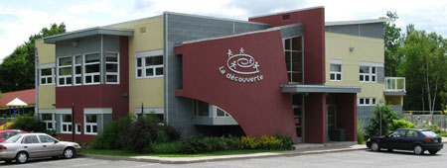

LIEU DE TRAVAIL

CPE La Découverte
6850, des Brumes
Québec (Québec)
G2C 1P6

Tu as le goût de te joindre à une équipe dynamique dans un environnement et un climat de travail sains? Tu es une personne débrouillarde, organisée, fiable et en bonne forme physique? Ta place est peut-être chez nous!!! www.cpedecouverte.qc.ca

RESPONSABILITÉS

Sous la supervision de la directrice du CPE, l’employé(e) portionne les repas et les collations, s’occupe de l’entretien de la cuisine, des surfaces de travail, des appareils ménagers et de l’équipement. Cette personne est responsable de la mise à jour des inventaires de la cuisine et effectue les commandes nécessaires. Elle assure le contrôle quotidien des allergies alimentaires. Elle effectue des tâches de désinfection et de lavage de jouets. Elle doit maintenir un service et un travail de qualité en tout temps, tout en respectant les politiques, normes et procédures reliées aux lois et règlements des CPE, à la sécurité et au bien-être des enfants.

QUALIFICATIONS REQUISES:

- Consentir à la vérification des antécédents judiciaires en lien avec l’emploi. Le CPE s’occupe de la démarche au service de police.
- Formation de 7 heures en hygiène et salubrité alimentaires est un atout.

QUALITÉS PERSONNELLES

Débrouillardise, sens de l’organisation, sens des responsabilités et autonomie de travail, jugement. En bonne condition physique (soulever et transporter des bacs à l’étage (escaliers)).

CONDITIONS

Type d’emploi : Remplacement à durée indéterminée.
31h15/semaine sur 5 jours/semaine. Horaire : 7h30 à 14h15

Conditions : Assurance collective. Fonds de pension. Stationnement gratuit.

Salaire offert : Selon la politique salariale du ministère de la Famille.

Date de début de l’emploi : 8 septembre 2025

Les personnes intéressées doivent faire parvenir leur curriculum vitae au plus tard le 18 août 2025 à :

Nathalie Brown
6850 des Brumes, Québec
G2C 1P6
Ou à nathaliebrown@cpedecouverte.qc.ca
Seules les personnes convoquées en entrevue seront contactées.

